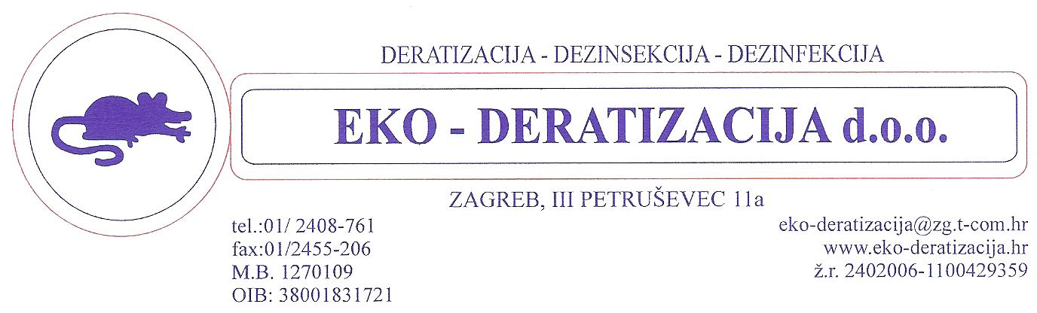
GRAD ZAGREB
OBAVIJEST ZA GRAĐANSTVO I
STRUČNE SLUŽBE
Predmet:
OPERATIVNI PLAN – SUZBIJANJE KOMARACA
NA PODRUČJU GRADA ZAGREBA,
sukladno PROGRAMU za 2013. godinu
„Suzbijanje krilatica – adulticidni tretman“

Sukladno Ugovoru te Programu suzbijanja komaraca na području Grada Zagreba u 2013. godini obavještavamo Vas da će ovlaštena tvrtka Izvršitelj (EKO-DERATIZACIJA d.o.o.) provoditi predmetne aktivnosti kako je definirano ovim Operativnim planom.

01. MJERE KOJE ĆE SE PROVODITI
Gore navedeni ovlašteni izvršitelji izvršiti će suzbijanje krilatica na ciljanim područjima na kojima je zabilježena povećana brojnost komaraca prema nalazima uzrokovanja (Praćenje brojnosti krilatica) i povećanom broju pritužbi građana na pojačanom molestiranje od strane komaraca.

02. VRIJEME POČETKA I ZAVRŠETKA MJERA
Suzbijanje krilatica – adulticidni tretman za mjesec KOLOVOZ vršiti će se: 02.08.2013. godine,
u vremenu od 05:30 do 07:00 sati.

03. POPIS LOKACIJA I POVRŠINA NA KOJIMA ĆE SE PROVODITI MJERE

- 02.08.2013. (petak, u vremenu od 5,30 do 7,00 sati)
Suzbijanje krilatica – adulticidni tretman provoditi će se na području omeđenom ulicama Dudovec, Stenjevčica, Gospodska i S. Košutića, te Bolničkom, Vrapčanskom alejom, Topolčicom i Alejom grada Bolonje.

04. POPIS SREDSTAVA I OPREME KOJA ĆE SE KORISTITI U MJERAMA

U mjerama suzbijanja krilatica – adulticidni tretman koristiti ćemo preparate s djelatnom tvari na bazi sintetskih piretroida niske toksičnosti namjenjenje za ULV primjenu. Za ULV primjenu toplim zamagljivanjem koristiti ćemo insekticid (NEOPITROID PREMIUM) koji se mješa sa biorazgradivim i neškodljivim mineralnim uljem (KAIGOL), za ULV primjenu hladnim postupkom koristiti ćemo insekticid (NEOPITROID PREMIUM) koji se mješa sa čistom vodom. Navedena sredstva ćemo primjenivati uz pomoć ULV strojeva za hladno orošavanje (MOBILSTAR E) i strojeva za toplo zamagljivanje (SWING FOG 50) u dozama prema uputama od proizvođača i preporukama Svjetske zdravstvene organizacije.

05. OPIS TEHNOLOŠKE PRIMJENE

Suzbijanje krilatica – adulticidni tretman vršiti ćemo hladnim orošavanjem koristeći ULV strojeve
(MOBILSTAR E).
Nakon svake akcije suzbijanja krilatica vršiti ćemo praćenje brojnosti krilatica kako bi se procjenila uspješnost akcija. O nalazima na terenu voditi će se evidencija.

06. OBAVJEŠTAVANJE O PROVOĐENJU ADULTICIDNIH TRETMANA

Prije svake akcije suzbijanja komaraca ULV metodom hladnog orošavanja ili toplog zamagljivanja obavijestiti će se građani o području i vremenu provođenja akcije putem dnevnog tiska i radijskih postaja, također će se obavijestiti pčelari da na vrijeme uklone pčele s područja koje će se tretirati, Državni centar za obaviješćivanje (112), Gradski ured Grada Zagreba za zdravstvo i branitelje. Odjelu za DDD Zavoda za javno zdravstvo će se uz ovaj oprativni plan podnesti i Obrazac najave adulticidnih tretmana.
MOLIMO PČELARE DA NA VRIJEME UKLONE PČELE SA PODRUČJA KOJA ĆE SE TRETIRATI BUDUĆI SE RADI S INSEKTICIDOM KOJI JE OTROVAN ZA PČELE (PIRETROID)!!!

!!! U SLUČAJU LOŠIH VREMENSKIH PRILIKA TIJEKOM PLANIRANIH AKCIJA, ISTE ĆEMO OBUSTAVITI I OBAVITI U PRVOM MOGUĆEM POVOLJNOM TERMINU, O ČEMU ĆEMO VAS PRAVODOBNO OBAVIJESTITI.

ZAGREB, 31. srpnja 2013. godine

EKO-DERATIZACIJA d.o.o.
Direktor:
Stjepan Presnec

